ΤΕΤΑΡΤΗ ΕΝΟΤΗΤΑ: ΟΝΟΜΑΤΙΚΗ-ΡΗΜΑΤΙΚΗ ΦΡΑΣΗ

Η ΛΕΙΤΟΥΡΓΙΑ ΤΗΣ ΟΝΟΜΑΤΙΚΗΣ ΦΡΑΣΗΣ


ΠΡΟΣΟΧΗ : Σας δίνεται η θεωρία για να τα θυμηθείτε και ασκήσεις για να βεβαιωθείτε ότι τα κατανοήσατε.

ΣΗΜΕΙΩΣΗ: Η Βασική μονάδα λόγου είναι η πρόταση

Κάθε πρόταση αποτελείται από δύο μέρη:

Την ονοματική φράση Τη ρηματική φράση ( ή κατηγόρημα)
Έχει ως κύριο συστατικό Έχει ως κύριο συστατικό το ρήμα ένα ουσιαστικό ή μια λέξη που
μπορεί να λειτουργεί
στην πρόταση ως ουσιαστικό
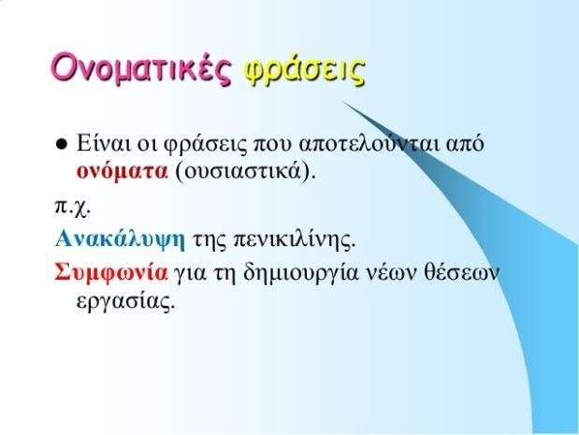
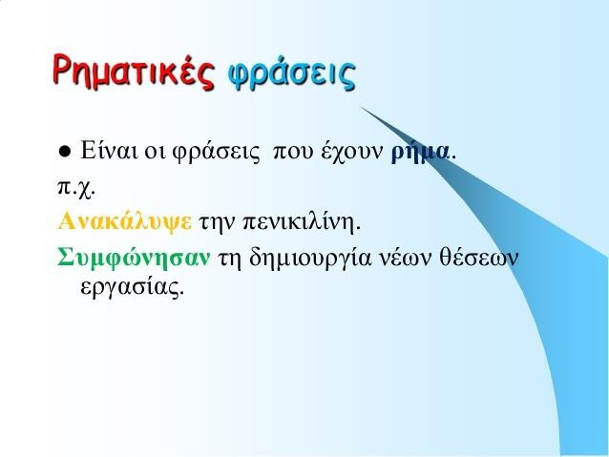

Πού χρησιμοποιούνται οι ονοματικές φράσεις και γιατί;
Χρησιμοποιούνται κυρίως σε τίτλους βιβλίων, εφημερίδων, περιοδικών, διαφημιστικών κειμένων, στην έναρξη του δελτίου ειδήσεων κλπ. Οι ονοματικές
φράσεις προσπαθούν να κεντρίσουν το ενδιαφέρον του αναγνώστη/ ακροατή με το να μην φανερώνουν ποιος και πότε έκανε κάτι.

ΠΡΟΣΟΧΗ : Μια ονοματική φράση μπορεί να μετατραπεί σε ρηματική Και μια ρηματική μπορεί να μετατραπεί σε ονοματική.
Παραδείγματα:
υιοθετώ υγιεινή διατροφή
η υιοθέτηση υγιεινής διατροφής
Ρηματική φράση:
Ονοματική φράση :

η πώληση πολλών προϊόντων
πωλώ πολλά προϊόντα
Ονοματική φράση
Ρηματική φράση

ΑΣΚΗΣΗ 1
α) Να τρέψετε τις ονοματικές φράσεις σε ρηματικές ( κάνοντας τις απαραίτητες αλλαγές)

Απαγόρευση της κυκλοφορίας ………απαγορεύεται η κυκλοφορία………………………………………………………………………………………………

Καλλιεργούνται βιολογικά προϊόντα ………η καλλιέργεια βιλογικών προϊόντων…………………………………………………………………………………………

Συνεργασία μαθητών καθηγητών ………συνεργάζονται οι μαθητές και οι καθηγητές………………………………………………………………………………………………

Εισαγωγή νέων προϊόντων …………εισάγονται νέα προϊόντα…………………………………………………………………………………………….........

β) Να τρέψετε τις ρηματικές φράσεις σε ονοματικές ( κάνοντας τις απαραίτητες αλλαγές)

Απαγορεύεται η κυκλοφορία…απαγόρευση κυκλοφορίας……………………………………………………………………………………………………….

Πρόσφεραν λίγη βοήθεια …………η προσφορά λίγης βοήθειας ……………………………………………………………………………………………………..

Συνηθίζουν να τρώνε πρωινό……συνήθεια να τρώνε πρωινό………………………………………………………………………………………………………..

Προστατεύει την υγεία του ………προστασία της υγείας του……………………………………………………………………………………………………..

Η ΟΝΟΜΑΤΙΚΗ ΦΡΑΣΗ ΔΕΝ ΑΠΟΤΕΛΕΙΤΑΙ ΠΑΝΤΑ ΑΠΟ ΚΑΠΟΙΟ ΟΥΣΙΑΣΤΙΚΟ. ΜΠΟΡΟΥΜΕ ΣΤΗ
ΘΕΣΗ ΤΟΥ ΝΑ ΕΧΟΥΜΕ ΜΙΑ ΑΛΛΗ ΛΕΞΗ, ΠΟΥ ΝΑ ΕΧΕΙ ΘΕΣΗ ΟΥΣΙΑΣΤΙΚΟΥ

α. Ο μαθητής έφυγε από την τάξη μαθητής= ουσιαστικό Η αντωνυμία, το αριθμητικό

β. Αυτός έφυγε από την τάξη αυτός = αντωνυμία το επίθετο έχουν ακριβώς τον ίδιο ρόλο γ. Ένας έφυγε από την τάξη ένας = αριθμητικό και ισοδυναμούν με το ουσιαστικό
δ.Ο ταραξίας έφυγε από την τάξη ο ταραξίας= επίθετο μαθητής. Είναι σαν να υπάρχει το
ουσιαστικό σε όλες τις προτάσεις .

ΑΣΚΗΣΗ 2 Να υπογραμμίσετε τις ονοματικές φράσεις στις πιο κάτω προτάσεις και να γράψετε αν εκφέρονται με ουσιαστικό, αριθμητικό, επίθετο ή αντωνυμία. ( Προσέξετε να μην υπογραμμίσετε τη ρηματική φράση. Σκεφτείτε καλά. Αν δυσκολεύεστε διαβάστε τη θεωρία στην προηγούμενη παράγραφο. Εξυπακούεται ότι γνωρίζετε τι είναι το ουσιαστικό, η αντωνυμία, το αριθμητικό το επίθετο)
1. Αυτή έφαγε. ……(αντωνυμία)…………………………………………………………………………………………………………………………………
2. Φοράει μαύρα. ……………εννοείται η ΟΦ……………………………………………………………………………………………………………………
3. Είμαστε είκοσι………εννοείται εμείς, αντωνυμία…………………………………………………………………………………………………………………………..
4. Η μητέρα μαγείρεψε…………ουσιαστικό……………………………………………………………………………………………………………..

Η ΜΟΡΦΗ ΤΗΣ ΟΝΟΜΑΤΙΚΗΣ ΦΡΑΣΗΣ

Η μορφή της ονοματικής φράσης μπορεί να είναι :

ΑΠΛΗ ΔΙΕΥΡΥΜΕΝΗ

Η απλή μορφή αποτελείται από:

άρθρο + ουσιαστικό: ο Γιώργος
Η διευρυμένη μορφή αποτελείται από
περισσότερες λέξεις-όρους πέραν του άρθρου και του ουσιαστικού.

Τότε, μπορεί να περιέχει:

- επιθετική φράση π.χ. Αγόρασα πολλά βιβλία.

-απόλυτο ή τακτικό αριθμητικό* π.χ. Οι τρεις πρώτοι θα βραβευτούν

- αόριστο άρθρο π.χ. Ένας χτύπησε

- άρθρο + ουσιαστικό + κτητική αντωνυμία π.χ. Ο αδερφός μου είναι……..
ονοματική (συνήθως αναφορική) πρόταση π.χ. Το μάθημα το οποίο διαβάσαμε χθες ήταν δύσκολο

σύνδεσμο π.χ. Ο μεν …. Ο δε….

  - *απόλυτα, που φανερώνουν ορισμένο πλήθος (ένας - μία - ένα, δύο, τρεις - τρία, τέσσερις - τέσσερα κ.λπ)
  - τακτικά, που φανερώνουν τη θέση
(πρώτος, δεύτερος, τρίτος, τέταρτος κλπ)

ΑΣΚΗΣΗ 3 Να υπογραμμίσετε την ονοματική φράση και να γράψετε ποια μορφή έχει.( απλή ή διευρυμένη).
α) Ένας κύριος χτύπησε ……διευρυμένη με το ένας ως αριθμητικό/ απλή με το ένας ως άρθρο……………………………………………………………………………………………………….

β) Ο πρώτος υποψήφιος ας περάσει…………διευρυμένη……………………………………………………………………………….
γ) Έφαγα πολλά κεράσια……εννοείται το εγώ απλή………………………………………………………………………………………………………

δ) Το έργο που είδαμε χθες ήταν εξαιρετικό……διευρυμένη διότι το υποκ είναι το έρφο κι όλη η δευτερεύουσα πρόταση είναι προσδιορισμός στο έργο (Υπ)…………………………………………………………………………

ε) Το βιβλίο μου χάθηκε………………………………………………………………………………………………………….

Η ΛΕΙΤΟΥΡΓΙΑ ΤΗΣ ΟΝΟΜΑΤΙΚΗΣ ΦΡΑΣΗΣ

Η ονοματική φράση μπορεί να λειτουργήσει συντακτικά ως:

α) Υποκείμενο ενός ρήματος: π.χ. Η μητέρα μαγειρεύει.
- Υποκείμενο είναι μια λέξη ή φράση που δηλώνει ποιος ενεργεί ή δέχεται μια ενέργεια ή βρίσκεται σε μια κατάσταση: π .χ. Ο σκύλος γάβγισε . Το υποκείμενο είναι σε πτώση ονομαστική
β) Αντικείμενο, άμεσο ή έμμεσο, ενός ρήματος: π.χ. Ο πατέρας σκάλισε τον κήπο.
- άμεσο ή έμμεσο αντικείμενο σε πτώση αιτιατική ή γενική είναι μια λέξη που δηλώνει το πρόσωπο ή το
πράγμα στο οποίο μεταφέρεται η ενέργεια του υποκειμένου π.χ. Ο σκύλος δάγκωσε την αδερφή μου).
γ) Κατηγορούμενο: π.χ. Ο σκύλος είναι ο καλύτερος φίλος του ανθρώπου.
- κατηγορούμενο του υποκειμένου ή του αντικειμένου σε πτώση ονομαστική ή αιτιατική αντίστοιχα είναι
μια λέξη που δηλώνει κάποια ιδιότητα

δ)Κατηγορούμενο του υποκειμένου ή του αντικειμένου σε πτώση ονομαστική ή αιτιατική αντίστοιχα
ε)Συμπλήρωμα μιας πρόθεσης … π.χ. με τη γλύκα στο στόμα.
- συμπλήρωμα πρόθεσης σημαίνει να εξαρτάται από μια πρόθεση σε πτώση αιτιατική ή γενική :
π.χ. Η αδερφή μου δαγκώθηκε από το σκύλο.
στ) Συμπλήρωμα μιας άλλης ΟΦ/ενός ουσιαστικού σε πτώση γενική
Ο σκύλος του γείτονα με δάγκωσε.

- Προσοχή! Μία ονοματική φράση ανήκει σε μια ρηματική φράση μόνο όταν έχει θέση αντικειμένου ή
κατηγορουμένου και όχι όταν έχει θέση υποκειμένου στο ρήμα της ρηματικής φράσης!!! Το υποκείμενο
Τα παιδιά διαβάζουν τα μαθήματά τους. ανήκει στην Ο.Φ.

Ο.Φ Ρ.Φ. ΑΝΤΙΚΕΙΜΕΝΟ

ΑΣΚΗΣΗ 4 Να υπογραμμίσετε την ονοματική φράση στις πιο κάτω προτάσεις και να γράψετε τον λειτουργικό της ρόλο. ( δηλαδή αν είναι υποκείμενο, αντικείμενο , κατηγορούμενο, συμπλήρωμα πρόθεσης ή συμπλήρωμα άλλης ονοματικής φράσης)

1. Ο Μηνάς τρώει με λαιμαργία. ……ΟΦ = Μηνάς = Υπ, με λαιμαργία=…εμπρόθετο σύνολο / πρόθεση με ουσιαστικό (τρόπου…)…………………………………………………………………………………………………

2. Ο Γιάννης πεινάει……ΟΦ = ο Γιάννης = ……Υπ……………………………………………………………………………………………………………………

- Ένα από τα παιδιά της γειτονιάς μου ήρθε τρέχοντας. Υπ= ένα, ……από τα παιδιά= εμπρόθετο σύνολο / πρόθεση με ουσιαστικό ………της γειτονιάς μου= …… συμπλήρωμα άλλης ονοματικής φράσης ……………………………………………………

4. Χθες αγόρασα μια καινούρια τσάντα………εννοείται = εγώ= Υπ/ ……τσάντα= Αντικ. / καινούρια= επιθετικός προσδιορισμός……………………………………………………………………………………

5. Χτύπησε την πόρτα με δύναμη…………εννοείται το Υπ / την πόρτα= αντικ/ με δύναμη= εμπρόθετο/ πρόθεση κ ουσιαστικό ……………………………………………………………………………………………….

6. Το δώρο της Μαρίας είναι μοναδικό!..........το δώρο= Υπ/ της Μαρίας= συμπλήρωμα άλλης ονοματικής φράσης ..............μοναδικό= κατηγορούμενο............................................................................

7. Το σχολείο είναι παλιό. ……το σχολείο= Υπ/ …παλιό= κατηγορούμενο………………………………………………………………………………………………………………

8. Ο Γιώργος δάνεισε την κασετίνα του. … Ο Γιώργος= Υπ/ την κασρτίνα= Αντικ………………………………………………………………………………………………

9. Ο Νίκος εκλέχτηκε Πρόεδρος της τάξης. …………ο Νίκος= υποκ/ Πρόεδρος= κατηγορούμενο/ της τάξης…… συμπλήρωμα άλλης ονοματικής φράσης ……………………………………………………………………………..

10. Οι καθηγητές είναι πολύ αυστηροί. ……οι καθηγητές= Υπ/ αυστηροί= κατηγορούμενο/ πολύ= επίρρημα ……………………………………………………………………………………………….

ΡΗΜΑΤΙΚΗ ΦΡΑΣΗ
Κεντρικός όρος της ρηματικής φράσης είναι το ρήμα μαζί με τα συμπληρώματα, δηλ. τις λέξεις που ολοκληρώνουν το νόημά του. Συμπληρώματα του ρήματος είναι κατά κύριο λόγο ΟΦ ή διάφοροι προσδιορισμοί με επιρρήματα και προθέσεις.
Πχ. Ο Γιάννης γύρισε αργά. Ο προσδιορισμός «αργά» δείχνει πότε γύρισε
Η Αγγέλα ανέβηκε στο πατάρι. ( Ο προσδιορισμός «στο πατάρι» δείχνει πού ανέβηκε)
Ο παππούς σκάλισε τον κήπο Στο παράδειγμα αυτό μέσα στη ρηματική φράση έχουμε άλλη
ονοματική
Ο παππούς σκάλισε τον κήπο
Ο παππούς: είναι η ονοματική φράση

σκάλισε τον κήπο: είναι η ρηματική φράση
τον κήπο: είναι ονοματική μέσα στη ρηματική

ΦΥΛΛΟ ΑΞΙΟΛΟΓΗΣΗΣ
Α) Να βρείτε την ονοματική και τη ρηματική φράση στις πιο κάτω προτάσεις
  - Το φαγητό είναι απόλαυση
  - Ο σύγχρονος άνθρωπος αδιαφορεί για την ποιότητα του φαγητού του
  - Η χρήση αλκοόλ έχει καταστροφικά αποτελέσματα για την υγεία του ανθρώπου.
  - Η έλλειψη πρωινού από το διαιτολόγιο κάθε παιδιού έχει ως αποτέλεσμα να καταναλώνει περισσότερο φαγητό από τα φαστφούντ.
  - Το κάπνισμα σε νεαρή ηλικία έχει ολέθριες επιπτώσεις στον οργανισμό των παιδιών

Β) Να χωρίσετε τις προτάσεις σε ονοματικές και ρηματικές και να βρείτε ποιες ονοματικές έχουν
απλή και ποιες ονοματικές έχουν διευρυμένη μορφή.
- Η πρωταρχική σημασία του φαγητού είναι η επιβίωση του ανθρώπου. ………………………….
- Η υγεία είναι το πολυτιμότερο αγαθό για τον άνθρωπο………………………………..
- Το ενδιαφέρον για την προστασία της υγείας μας δείχνει τον σεβασμό μας για την ανθρώπινη ζωή………………………………………….
- Οι γονείς θα πρέπει να δείχνουν μεγαλύτερο ενδιαφέρον για την τροφή των παιδιών τους.

…………………………………………………………..

- Τις τελευταίες δεκαετίες έχει συντελεστεί μεγάλη ανάπτυξη του φαινομένου «φαστφούντ».

………………………………………………………

Γ) Να βρείτε τις ονοματικές φράσεις που είναι μέσα στις ρηματικές.

- Το γρήγορο φαγητό έχει γίνει τρόπος ζωής

- Η υγιεινή διατροφή είναι τροφή πλούσια σε θρεπτικές ουσίες

- Το πρωινό βελτιώνει την πνευματική και φυσική μας κατάσταση

- Οι διαφημίσεις τροφίμων επηρεάζουν τις διατροφικές συνήθειες των ανθρώπων

- Οι άνθρωποι δεν εφαρμόζουν τους κανόνες καλής διατροφής.

ΛΙΓΑ ΑΠΛΑ ΛΟΓΙΑ ΓΙΑ ΟΣΟΥΣ ΔΥΣΚΟΛΕΥΟΝΤΑΙ ΑΚΟΜΑ:
- ΤΟ ΥΠΟΚΕΙΜΕΝΟ ΒΡΙΣΚΕΤΑΙ ΣΤΗΝ ΟΝΟΜΑΤΙΚΗ ΦΡΑΣΗ

- ΤΟ ΑΝΤΙΚΕΙΜΕΝΟΚΑΙ ΤΟ ΚΑΤΗΓΟΡΟΥΜΕΝΟ ΒΡΙΣΚΟΝΤΑΙ ΣΤΗ ΡΗΜΑΤΙΚΗ ΦΡΑΣΗ.


- Για να βρω το υποκείμενο (Υ) ρωτώ ποιος, ποια, ποιο κάνει κάτι/ποιοι, ποιες, ποια κάνουν κάτι
- Για να βρω το αντικείμενο ( Α) ρωτώ ποιον ή τι κλπ
(Για να υπάρχει κατηγορούμενο χρειάζεται να υπάρχει συνδετικό ρήμα ( είμαι, φαίνομαι, γίνομαι και άλλα που μπορεί να τα αντικαταστήσουν όπως το χειροτονούμαι, εκλέγομαι σπουδάζω,
θεωρούμαι κλπ ) Για το συνδετικό ρήμα θα ακολουθήσει διδασκαλία)

- Για να βρω το κατηγορούμενο ( Κ) ρωτώ πώς είναι/φαίνεται το υποκείμενο.

ΑΣΚΗΣΗ

Στις πιο κάτω προτάσεις να βρείτε τη συντακτική λειτουργία των υπογραμμισμένων όρων ( δηλαδή να γράψετε αν η υπογραμμισμένη λέξη είναι ρήμα (Ρ), συνδετικό ρήμα( ΣΡ),
υποκείμενο (Υ), αντικείμενο ( Α ), κατηγορούμενο (Κ) . ( Να σημειώσετε πάνω από κάθε υπογραμμισμένη λέξη το αντίστοιχο σύμβολο )

Ο Νίκος εκλέχτηκε Πρόεδρος της τάξης.
- Ο Γιάννης πεινάει.
- Χτύπησε την πόρτα με δύναμη.
- Ένα από τα παιδιά της γειτονιάς μου ήρθε τρέχοντας
- Το δώρο της Μαρίας είναι μοναδικό!
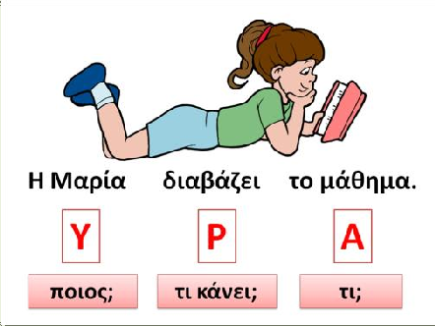
- Ο Γιώργος δάνεισε στο Μιχάλη την καινούρια κασετίνα του
- Το σχολείο είναι παλιό.
- Χθες αγόρασα μια καινούρια τσάντα
- Οι καθηγητές είναι πολύ αυστηροί
- Ο Μηνάς τρώει με λαιμαργία.

